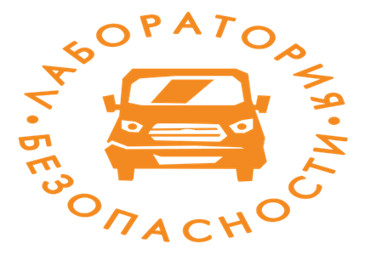 Уважаемые педагоги и родители!
Проблема детского дорожно - транспортного травматизма стоит особо остро в летний период времени, когда дети больше времени проводят на улице.
По предварительным данным УГИБДД ГУ МВД по Волгоградской области в первой половине мая зарегистрировано значительное количество дорожно-транспортных происшествий с участием детей – велосипедистов и детей – пешеходов.
В Советском, Краснооктябрьском районах Волгограда, в г. Волжском одной из причин ДТП с участием детей - пешеходов стала невнимательность водителей при проезде пешеходных переходов и дворовых территорий. А так же, переходя дорогу, юные пешеходы идут в неположенном месте, не смотря по сторонам или вовсе игнорируя правила дорожного движения.
В Суровикинском, Камышинском районах Волгоградской области, в Кировском районе Волгограда участниками ДТП стали дети – велосипедисты, не достигшие 14 – летнего возраста, которые двигались по проезжей части.
Чаще всего дети не понимают, что, садясь на велосипед, они сами становятся водителями. А значит, каждый из них должен знать и строго соблюдать правила и нормы дорожной безопасности.
Помните! Ребенок учится законам улицы, беря пример с родителей, других взрослых.
Пусть Ваш пример учит дисциплинированному поведению на улице не только вашего ребенка, но и других детей. Старайтесь сделать все возможное, чтобы оградить детей от несчастных случаев на дорогах!
Пусть дорога будет для наших детей безопасной!

С уважением,
"Лаборатория безопасности"

